紅淡山飲料店因應新冠疫情，提供三種品項，其對應兩種容量的價格如下
圖所示。
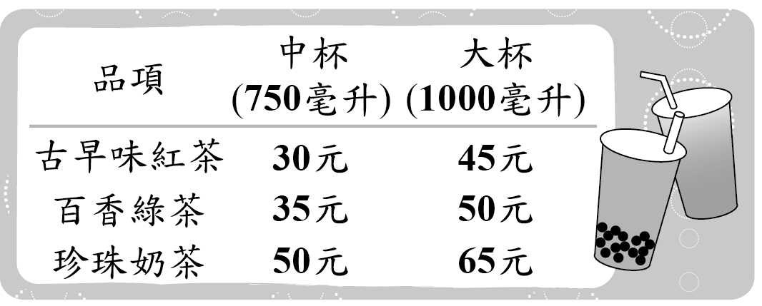

老闆規劃回饋活動，凡自備容器購買飲料者，每種品項中杯皆折扣2元、
大杯皆折扣5元。請根據上述資訊，回答下列問題：
(1)請你(妳)計算出上圖中三種飲料(含中、大杯)的單價。
(2) 老闆收到顧客反映，有些品項在自備容器後大杯的每毫升價格還是比中杯的貴，請問是圖中的哪些品項？
(3) 若老闆想要讓所有品項在自備容器後大杯的每毫升價格都比中杯的便宜，則他應將大杯的折扣都至少改成多少元？請詳細解釋或完整寫出你的解題過程，並求出答案。

《解》
(2)古早味紅茶：
中杯：$\frac{30}{750}$＝$\frac{120}{3000}$，$\frac{28}{750}$＝$\frac{112}{3000}$
大杯：$\frac{45}{1000}$＝$\frac{135}{3000}$，$\frac{40}{1000}$＝$\frac{120}{3000}$ (較中杯貴)
百香綠茶：
中杯：$\frac{35}{750}$＝$\frac{140}{3000}$，$\frac{33}{750}$＝$\frac{132}{3000}$
大杯：$\frac{50}{1000}$＝$\frac{150}{3000}$，$\frac{45}{1000}$＝$\frac{135}{3000}$ (較中杯貴)
珍珠奶茶：
中杯：$\frac{50}{750}$＝$\frac{200}{3000}$，$\frac{48}{750}$＝$\frac{192}{3000}$
大杯：$\frac{65}{1000}$＝$\frac{195}{3000}$，$\frac{60}{1000}$＝$\frac{180}{3000}$ (較中杯便宜)
所以古早味紅茶和百香綠茶的大杯還是比中杯貴

(3)設大杯的折扣都至少改成x元
$\frac{45－x}{1000}$＜$\frac{112}{3000}$，$\frac{50－x}{1000}$＜$\frac{132}{3000}$
⇒ 135－3x＜112，150－3x＜132
⇒ x＞7$\frac{2}{3}$，x＞6
∴都至少改成8元
答：(1) 古早味紅茶和百香綠茶 (2) 8元

《解三》
以單位C.C/元 來處理
一、
品項 | 中杯每一元cc數  (單位: cc /元) |  | 大杯每一元cc數  (單位: cc/元)
古早味紅茶 | 750 | 30 | 1000 | 45
百香綠茶 | 750 | 35 | 1000 | 50
珍珠奶茶 | 750 | 50 | 1000 | 65

二、

品項 | 自備容器中杯每一元cc數  (單位: cc /元) |  | 自備容器大杯每一元cc數  (單位: cc/元)
古早味紅茶 | 750 | 30-2=28 | 1000 | 45-5=40
百香綠茶 | 750 | 35-2=33 | 1000 | 50-5=45
珍珠奶茶 | 750 | 50-2=48 | 1000 | 65-5=60

概念!!! "便宜的飲料"

同樣價錢→飲料cc 越多 同樣cc→飲料價錢 越低

若要讓cc數相同 中杯$×\frac{4}{3}$ $=$大杯
!!注意!! 價錢要以折扣後計算
(題目是問折扣後大杯和中杯的比較，而非大杯折扣和原價中杯的比較)

三、
品項 | $×\frac{4}{3}$後的折扣中杯每一元cc數  (單位: cc/元) |  | $×\frac{4}{3}$後的折扣大杯中每一元cc數  (單位: cc/元)
古早味紅茶 | 1000 | 28$×\frac{4}{3}=37.3$ | 1000 | 40
百香綠茶 | 1000 | 33$×\frac{4}{3}=44$ | 1000 | 45
珍珠奶茶 | 1000 | 48$×\frac{4}{3}=64$ | 1000 | 60

大杯比中杯貴的有古早味紅茶和百香綠茶
若要古早味紅茶大杯比中杯便宜 至少要再少3元(錢沒有分數)
若要百香綠茶大杯比中杯便宜 至少要再少2元

因為折扣要一起改 故老闆應該把折扣改為8元

